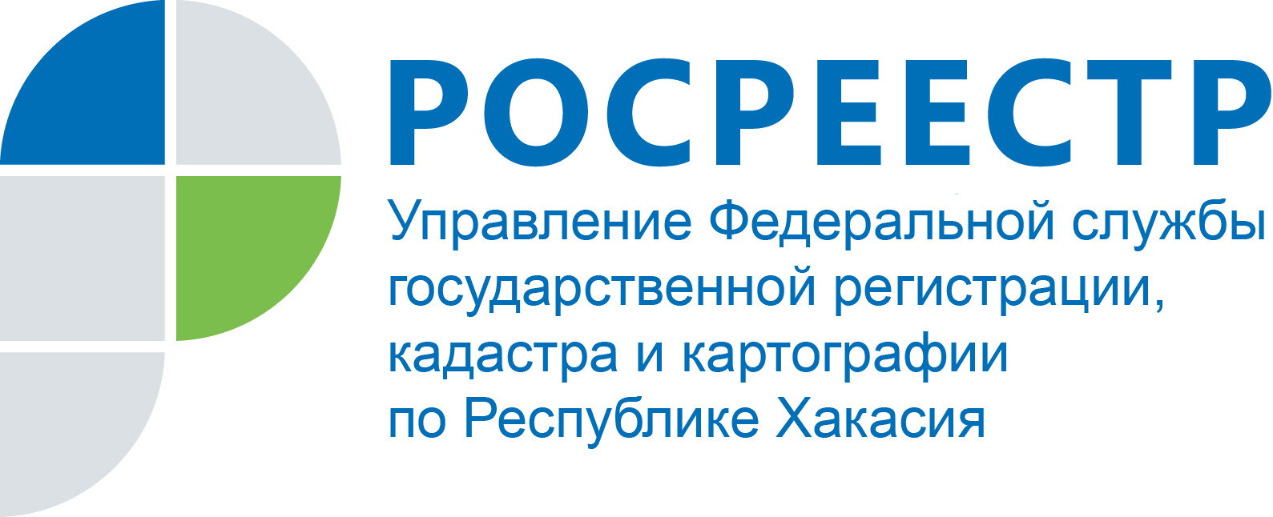

ПРЕСС-РЕЛИЗ
Жители Хакасии могут оспаривать кадастровую стоимость недвижимости как в суде, так и в Росреестре

Абакан, 23 мая 2019 года, – Тема уменьшения имущественного и земельного налога за счет оспаривания установленной кадастровой стоимости недвижимости уже третий год остается популярной у жителей Хакасии. Это выяснилось на проведенной Управлением Росреестра по РХ «горячей линии». Специалистов ведомства спрашивали о том, куда обращаться с этим вопросом, каковы сроки рассмотрения заявления о пересмотре кадастровой стоимости и перечень документов, необходимых для предъявления комиссии.
Ольга Шашко, начальник отдела землеустройства, мониторинга земель, кадастровой оценки недвижимости, геодезии и картографии:
- Жители Хакасии, не согласные с установленной их недвижимости кадастровой стоимостью, могут оспорить ее как в суде, так и в комиссии по рассмотрению споров о результатах определения кадастровой стоимости, которая существует при Росреестре. Такой выбор имеют граждане – физические лица. Юридические лица могут обращаться в суд исключительно после того, как их заявление рассмотрит комиссия. При обращении в суд придется заплатить госпошлину, тогда как обращение в комиссию бесплатно.
В перечень документов, прилагаемых к заявлению, входят правоустанавливающие документы на землю или дом и отчет оценщика о рыночной стоимости недвижимости (заказывается заявителем на платной основе независимым оценщикам).
Сроки рассмотрения заявления – один месяц. В случае, если комиссия примет положительное решение (то есть будет доказано, что кадастровая стоимость недвижимости превышает рыночную), в течение примерно 5 дней эти данные будут внесены в ЕГРН и отправлены в налоговую инспекцию для пересчета имущественного и земельного налога.
Обращаться по поводу оспаривания кадастровой стоимости недвижимости нужно по адресу: Абакан, ул.Вяткина, 12, 2 этаж, канцелярия, в рабочие дни с 8.00 до 17.00 (обед с 12.00 до 12.48). По всем вопросам, касающимся пересмотра кадастровой стоимости, можно обращаться в Управление Росреестра по РХ: 8(3902) 22-86-35.
Напомним: Росреестр не проводит кадастровую оценку недвижимости, специалисты ведомства лишь вносят в ЕГРН сведения о кадастровой стоимости объектов недвижимости, полученные в результате оценки. Кроме того, в межведомственную комиссию по оспариванию результатов кадастровой оценки на базе Управления Росреестра по РХ входят не только специалисты регистрирующего органа, но и представители оценочного сообщества.
Кадастровая оценка недвижимости в целях налогообложения проводится раз в три-пять лет. Впервые она была проведена в нашей республике в 2007 году. Заказчиком данных работ в республике является Правительство РХ в лице Министерства имущественных и земельных отношений.
С 2019 года кадастровая оценка проводится государственными оценщиками, находящимися по месту нахождения объектов оценки. В нашей республике этим занимается ГБУ РХ «Центр государственной кадастровой оценки». Учреждение создано при Правительстве РХ.
С начала текущего года в комиссию по оспариванию кадастровой стоимости объектов недвижимости обратились 259 жителей Хакасии. Проведено 23 заседания комиссии. Вынесено 312 решений. Из них только в 93 случаях заявитель не смог доказать, что установленная его недвижимости кадастровая стоимость превышает рыночную. В остальных случаях жители Хакасии смогли добиться уменьшения кадастровой стоимости.
Результаты решений комиссии по рассмотрению споров о результатах определения кадастровой стоимости ежемесячно публикуются на сайте Росреестра.

Контакты для СМИ
Наталья Жукова
специалист по связям с общественностью и СМИ
655017, Абакан, улица Вяткина, 12, 2 этаж
8 (3902) 23-97-05
19press_rosreestr@mail.ru
www.rosreestr.ru
https://twitter.com/19press
https://vk.com/public181266845
https://ok.ru/group/53874212339834
https://www.facebook.com/%D0%A0%D0%BE%D1%81%D1%80%D0%B5%D0%B5%D1%81%D1%82%D1%80-%D0%A5%D0%B0%D0%BA%D0%B0%D1%81%D0%B8%D1%8F-293511864473168/?modal=admin_todo_tour

